T600 / DAC-650 아트웍(PCB Layout) 사양서
Control PCB + FET 애드인 모듈(40A/100A)

1. 개요

1.1 목적
본 문서는 T600/DAC-650 범용 충전기 컨트롤러 보드의 아트웍(PCB 레이아웃) 단계에서 준수해야 할 전류/동박두께/트레이스폭 설계, 절연거리(클리어런스·크리피지), 열설계, 커넥터/부품 배치 및 EMI 가이드라인을 정의한다. 목적은 전기적 안전성과 열적 신뢰성을 확보하면서 표준 PCB 공정(1-2oz 동박, 일반 FR-4) 범위 내에서 아트웍이 완료되도록 설계 기준을 제공하는 것이다.

1.2 적용 범위
본 사양서는 Control PCB(보호단 제외) 위에 FET 애드인 모듈(40A용 2개소·방열판 없음/100A용 4~6개소 가변·방열판 클램프, 핀헤더로 스택 장착)을 얹는 아키텍처에 적용된다. 시장의 산업용 충전기 라인업(지게차/마린/골프카트용)이 통상 40A/60A/80A/100A/120A 단위로 계단식 구성되는 점, 40A/100A 각각이 시판 커넥터 등급(Powerpole PP45=45A, Anderson SB120=120A)에 여유를 두고 정확히 대응하는 점은 기존과 동일하다. 다만 시장 물량이 40A:100A 약 8:2로 예상되는 점을 감안해, FET 보호단을 Control PCB에서 분리된 별도 모듈로 구성한다 — 이렇게 하면 고volume인 40A 쪽 Control PCB(및 모듈)에 100A worst-case 동박 사양을 강제할 필요가 없어 동박 최적화가 가능해지고, Control PCB 자체는 40A/100A 완전 공용으로 유지된다(Rev.5에서 폐지했던 Add-in 카드 개념을 헤더 스택 방식으로 재도입, 개정이력 참조). 다만 FET 모듈은 Control PCB에 직접 스택 실장되지 않고 별도로 고정되며, SMPS 입력 커넥터 인근에 배치되어 Control PCB와는 케이블로 연결된다.

2. 보드 기본 사양
PCB로 존재하는 보드는 Control PCB와 FET 애드인 모듈 2종뿐이다. 두 보드 모두 레이어 구성은 2층(Top/Bottom)으로 확정한다. Control PCB는 FET 보호단을 포함하지 않으므로(FET 모듈로 분리) 표준 1oz 동박이면 충분하고, 배터리 출력 커넥터까지의 짧은 구간만 2oz 또는 국부 보강을 검토한다. AC 도메인이 전혀 없으므로 Control PCB에는 1차측 영역이 존재하지 않는다(저압부 전용 보드).
기판재질은 표준 FR-4(Material Group IIIa, CTI 175~400V 범위)를 기준으로 한다. Control PCB는 Sub PCB의 FND/버튼/상태 LED가 통합되면서 기존 약 75×90mm보다 커질 것으로 예상되나, 정확한 치수는 전면판 UI 레이아웃 확정 후 다음 리비전에서 산정한다(1.3절).
FET 모듈은 40A용 약 35×30mm(2개소, 방열판 없음)/100A용 약 70~95×30mm(4~6개소 가변, 방열판 클램프)이며(6.9절 플로어플랜 참조), Rev.15에서 FET 실장을 세움→눕힘으로 변경하고 100A 모듈의 풋프린트를 6개소까지 확장했다.

3. 전류 / 동박두께 / 트레이스폭 설계

3.1 설계 기준
트레이스 폭 산정은 IPC-2221 공식 I = k·ΔT^0.44·A^0.725 (I: 전류[A], ΔT: 허용 온도상승[°C], A: 도체 단면적[mil²], k: 외층 0.048 / 내층 0.024)을 기준으로 한다. 허용 온도상승은 ΔT=20°C(보수적 설계값)를 기본으로 하며, 실제 배치 여유에 따라 10~30°C 범위에서 조정 가능하다. 계산된 최소 폭에는 에칭 공차·제조 편차를 고려하여 최소 15~20%의 설계 마진을 추가로 적용한다.

3.2 넷(net)별 전류 요구사항
FET 애드인 모듈에 MOSFET은 동일 규격의 개별 실장위치로 구성되며, 40A 모듈은 FET1·FET2 2개소(방열판 없음), 100A 모듈은 FET1~FET6 중 4개소(100A) 또는 6개소(확장)를 장착한다. 가정한 최대 연속전류는 100A이며, 모듈 4개소 실장 시 25A(=100A/4), 6개소 실장 시 16.7A(=100A/6)이다. ANODE(소스)는 모듈 내 공통넷으로 헤더를 통해 Control PCB의 SMPS(+) 라인과 연결되고, CATHODE(드레인)는 실장위치별 개별 넷으로 유지된다(3.5절 참조).
넷 / 구간 | 최대 전류 | 비고
배터리 출력 경로 (모듈 FET당, BATT+/BATT-) | 20A / 25A | 40A 모듈은 20A/개(2개소), 100A 모듈은 25A/개(4개소) — 모듈별 실제 설계점 그대로 적용(공유 설계점 아님)
보호 MOSFET 드레인-소스 경로 (모듈 FET당) | 20A / 25A | STP310N10F7, 40A 모듈 20A/개(2개소), 100A 모듈 25A/개(4개소 병렬)
AC 입력 - 110V, 전 계열 1kW 통일 | 약 10.1A | 역률 100% 가정 최대치
AC 입력 - 220V, 전 계열 1kW 통일 | 약 5.1A | 역률 100% 가정 최대치
릴레이 코일 / MCU 로직 신호 | 0.5A 이하 | 저전류 신호, 폭보다 임피던스/이격 우선

3.3 권장 트레이스 폭 (ΔT=20°C 기준 계산값)
아래 값은 IPC-2221 공식을 이용해 계산한 이론적 최소 폭이며, 실제 아트웍에는 3.1절의 마진(+15~20%)을 적용한다.
넷 / 구간 | 전류 | 1oz 외층 | 2oz 외층 | 2oz 내층
배터리 경로 — 40A 모듈 (20A/개) | 20A | 12.3mm | 6.1mm | 16.0mm
보호 MOSFET 경로 — 100A 모듈 (25A/개) | 25A | 16.7mm | 8.4mm | 21.7mm
AC 입력 110V, 전 계열 1kW 통일 (10.1A) | 10.1A | 4.8mm | 2.4mm | 6.3mm
AC 입력 220V, 전 계열 1kW 통일 (5.1A) | 5.1A | 1.9mm | 0.9mm | 2.4mm
로직/릴레이 코일 (0.5A) | 0.5A | 0.1mm↓ | 0.1mm↓ | 0.2mm↓

배터리 + 경로 중 실제로 동박이 병목이 되는 구간은 FET 모듈의 CATHODE(드레인)와 BATT+ 커넥터 사이이며, 이 구간은 PCB 동박이 아니라 모듈에서 나오는 개별 크림프선으로 처리한다(3.4절). 이 값은 모듈 내 각 FET 실장위치(FET1~FET6 중 실장 개소)에 개별 적용되며 어느 실장위치도 모듈 정격 전체를 관통시키지 않는다(3.5절 참조). ANODE(공통넷)와 Control PCB↔모듈 헤더는 저전류(GATE 구동 기준)만 흐르므로 트레이스 폭이 문제되지 않는다. GND/배터리(-) 경로는 보호소자가 없는 연속된 플레인이므로 2oz 기준 표 상의 폭(약 22mm)을 Control PCB의 단일 레이어 폴리곤으로 넉넉히 확보하면 되고, 별도 보강이 필요 없다.

3.5 FET 전류 분배 (4~6개 사용시)
100A 모듈은 FET1~FET6 중 4개소(100A, 25A/개) 또는 6개소(향후 상위 등급 대비 여유 확장, 16.7A/개)를 장착하며(40A 모듈은 FET1/FET2 2개소만), 각 실장위치는 서로 전기적으로 병렬이지만 공유하는 것은 ANODE 공통넷과 게이트 구동 트레이스뿐이다. 전력 합류 지점은 반드시 배터리 출력 커넥터(SB120) 단자이며, 실장위치 간 카파 아일랜드를 하나로 합쳐서 합류시키지 않는다
(1) 게이트/CATHODE_SENSE 배선(Rev.14 정정): U1(Control PCB 실장)의 GATE 노드는 모듈 헤더(2핀, 저전류)를 통해 FET1~FET6(실장된 개소) 공통 게이트 트레이스로 연결된다. CATHODE(드레인)는 FET별 개별 넷이므로, 같은 헤더의 두 번째 핀(CATHODE_SENSE)으로 대표 FET1의 드레인 1개소만 U1에 연결한다 — 나머지 실장 개소는 U1이 직접 센싱하지 않고, (2)의 배선 매칭으로 FET1과 동등한 조건을 유지시켜 간접적으로 함께 제어된다. ANODE(소스, 모듈 내 공통넷)는 이 헤더로 전달하지 않는다
(2) 전류 분배 밸런스: 실장된 FET(FET1~FET6 중 4개소 또는 6개소) 각 위치에서 배터리 출력 커넥터까지의 크림프 전선 길이/굵기를 모두 동일하게 맞춘다.

3.6 파워 패스 다이어그램
아래는 SMPS DC 출력부터 배터리 출력 커넥터까지 고전류가 흐르는 전기적 경로를 정리한 그림이다. PCB 동박 구간(실선)과 크림프 전선 구간(점선)을 구분해 표시했고, Control PCB의 ANODE 공통넷/GND 플레인, 헤더를 통한 FET 모듈 연결, 모듈 내 FET1·FET2(상시)·FET3·FET4(100A만)의 병렬 경로, 각 FET CATHODE의 개별 크림프 경로를 함께 보여준다. 3.2~3.5절의 전류 요구사항과 6.2/6.3/6.7절의 배치·커넥터 원칙을 하나의 그림으로 요약한 것이며, 실제 트레이스 좌표는 아니다.
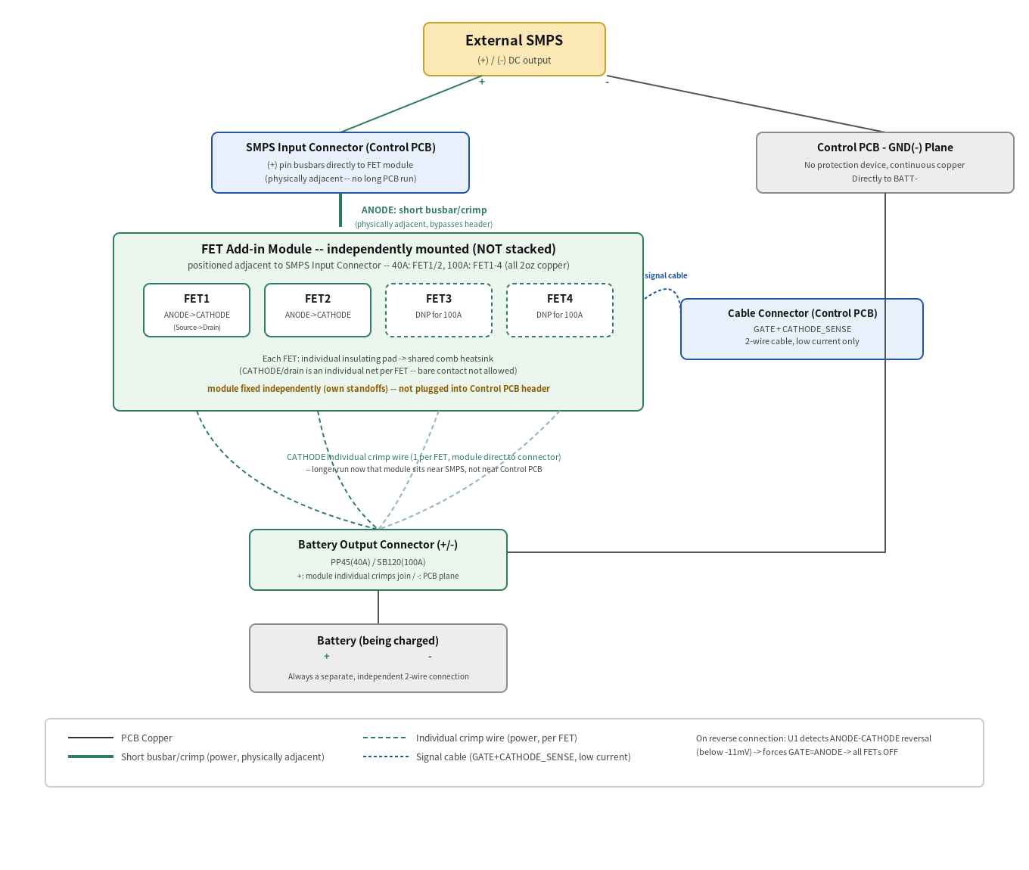
그림3. 고전류 파워 패스 다이어그램 (SMPS → 단거리 버스바 → FET 애드인 모듈(독립 고정) → 개별 크림프 → 배터리 커넥터, Control PCB는 GATE+CATHODE_SENSE 신호 케이블로만 연결)

4. 절연거리 (클리어런스 / 크리피지)

4.1 기준 규격
절연거리는 IPC-2221B Table 6-1(클리어런스, FR-4 기준)과 IEC 60664-1(크리피지, Material Group IIIa, Pollution Degree 2)을 기준으로 산정한다. 입력 AC는 90~264VAC 범용 입력을 가정하며, 이때 최대 첨두전압은 약 264V×√2 ≈ 373V이다.

4.2 산정 결과
구분 | 기준 | 최소값 | 권장 적용값 (+마진)
클리어런스(외층,무코팅) | IPC-2221B 301~500Vpk | 2.5mm | 3.0mm 이상
클리어런스(내층) | IPC-2221B 301~500Vpk | 0.25mm | 0.4mm 이상
크리피지(Group IIIa, PD2) | IEC 60664-1 264Vrms | 약 2.6mm (300V 적용시 3.2mm) | 3.2mm 이상
부품 리드 간(커넥터등) | IPC-2221B Column A6 | 1.25mm | 1.5mm 이상

위 값은 해수면·PD2 기준이며 정격 절연물 코팅(콘포멀 코팅) 없이 무도장 기판(bare board)을 전제로 한 값이다. 콘포멀 코팅 적용 시 클리어런스는 축소 가능하나(약 0.8mm 수준) 크리피지는 코팅 인증 없이는 축소분으로 인정되지 않으므로, 코팅을 절연거리 확보 수단으로 설계에 반영하지 않는다.

4.3 1차측/2차측 분리 설계
AC 입력(1차측)과 배터리/로직(2차측) 사이에는 위 크리피지 기준(3.2mm 이상)을 만족하는 격리 구간을 확보한다. 보드 폭이 협소하여 표준 이격만으로 부족할 경우, 폭 1mm 이상의 비도금 슬롯(routed slot)을 1차-2차 경계에 배치하여 표면 연면거리를 실질적으로 늘린다. 슬롯 적용 시 슬롯 양 끝은 도체 끝단보다 최소 2mm 이상 연장하고, 슬롯 하부/상부 전 레이어에서 구리 폴리곤(그라운드 플레인 포함)을 완전히 제거해야 슬롯의 절연 효과가 무효화되지 않는다.

4.4 설계 마진
모든 절연거리는 IPC-2221 표의 전압 구간 경계값 부근에서 공정 공차로 인해 다음 등급으로 밀릴 위험이 있으므로, 최소 산정값 대비 20% 이상의 여유를 두고 아트웍 규칙(DRC)에 반영한다.

5. 열설계 / 방열

5.1 발열원 식별
주요 발열원은 FET 모듈 위의 보호 MOSFET(STP310N10F7, 40A 모듈 2개소/100A 모듈 4~6개소 병렬)과 Control PCB의 입력단 릴레이(Songle SRD-12VDC-SL-C)이다. 외부 SMPS는 보드 외 별도 유닛이므로 본 열설계 범위에서 제외한다.

5.2 보호 MOSFET 손실 계산
40A 모듈은 2개소 병렬(20A/개)로 분담하며, STP310N10F7의 RDS(on) 최대값 2.7mΩ 적용 시 개당 전도손실 P = I²R = 20² × 0.0027 ≈ 1.08W, 2개소 합산 시 약 2.16W이다. 100A 모듈은 4개소 병렬(25A/개)로 분담하며 개당 P = 25² × 0.0027 ≈ 1.69W, 4개소 합산 시 약 6.75W이다. 동일 정격을 6개소로 분산하면 개당 16.7A, P = 16.7² × 0.0027 ≈ 0.75W, 6개소 합산 시 약 4.5W로 줄어든다(6개소 실장 시 열마진 확대).

5.3 방열 필요성 검토
STP310N10F7(TO-263, D2PAK) 데이터시트 기준 Rth(j-a)는 방열판 없는 자연공랭 조건에서 최대 62.5°C/W이다(FET 실장 방향이 세움이든 눕힘이든 패키지 고유값이므로 동일하게 적용됨). 케이스 팬(강제공랭) 전제 시 Rth(j-a)는 약 35°C/W 수준으로 개선된다. 40A 모듈(2개소, 합 2.16W)은 무방열판 조건에서도 팬 공랭 시 Tj ≈ 40°C + 2.16W×35°C/W ≈ 115.6°C(정격 175°C 대비 여유 약 59°C)로 이미 충분한 여유가 있어, 본 리비전부터 40A 모듈은 방열판을 폐지한다. 100A 모듈(4개소, 합 6.75W)은 같은 무방열판·팬 공랭 조건에서 Tj ≈ 40°C + 6.75W×35°C/W ≈ 276°C로 정격을 크게 초과하므로 방열판이 필수이며(팬 고장 시 자연대류만이면 Tj 150.5°C로 이론상 정격 이내이나 최소 여유라 권장하지 않음), 100A 모듈은 방열판 클램프 방식을 유지한다.

5.5 릴레이 발열
(Rev.14 개정: 오프보드 이전으로 Control PCB 열설계 대상에서 제외) 입력단 릴레이(JQX-13F, 15A/250VAC)는 Control PCB에서 물리적으로 분리되어 AC 전원 서브어셈블리(패널/소켓 마운트)로 이전되었으므로, 본 절의 카파 폴리곤·PCB 이격 기준은 더 이상 적용되지 않는다. 전 계열 1kW 통일 후 본 설계 최대 AC 전류(110V 기준 약 10.1A)에 약 33%의 정격 여유가 있다. 소켓(PYF08A-E) 및 서브어셈블리 패널 배치 시에는 접점 저항 발열을 고려해 릴레이와 인접 배선·플라스틱 부재 사이 최소 5mm 이상 이격을 권장하며, 상세 기구 배치는 케이스 설계 단계에서 별도 확정한다.

6. 커넥터 / 부품 배치 및 EMI 가이드

6.1 파워 영역 / 로직 영역 물리적 분리
(Rev.14 정정) AC 입력 커넥터·퓨즈·입력단 릴레이는 오프보드 AC 인렛 모듈 및 AC 전원 서브어셈블리로 완전히 이전되어(1.3절), Control PCB에는 1차측(AC) 도메인이 더 이상 존재하지 않는다. 따라서 4.3절의 절연거리·슬롯 기준(1차-2차 간 연면/공간거리)은 Control PCB 자체에는 적용되지 않으며, 해당 기준은 AC 전원 서브어셈블리 내부 배치(패널/소켓 마운트, 케이스 설계 단계에서 별도 확정)에 적용된다. Control PCB 내부에서는 대신 파워 영역(SMPS 입력 커넥터, 배터리 출력 커넥터, FET 모듈 헤더 소켓, 릴레이 구동회로)과 로직 영역(MCU, 센싱 분압, LDO1)을 물리적으로 분리 배치하고 최소 5mm 이격 및 별도 그라운드 폴리곤을 유지한다(6.8절 배치 요약 참조).

6.4 센싱/로직 배선 이격
배터리 전압 분배 저항, NTC 서미스터, MCU 신호선 등 저전류 센싱 배선은 파워 트레이스/폴리곤과 최소 5mm 이상 이격하고, 불가피하게 인접할 경우 그라운드 가드 트레이스로 차폐한다. 센싱 라인은 파워 트레이스와 평행하게 장거리 배선하지 않는다.

6.5 그라운드 전략
파워 그라운드(배터리/보호단)와 로직 그라운드(MCU/센싱)는 별도 폴리곤으로 분리하고, 단일 지점(스타 포인트)에서만 연결한다. 릴레이 구동 회로(Q1/D1)의 스위칭 전류가 로직 그라운드로 유입되지 않도록 스타 포인트 위치를 파워측에 둔다.

6.6 AC 전원 서브어셈블리 인터페이스
코일과 구동 트랜지스터가 케이블로 분리됨에 따라 서브어셈블리 측에도 국부 플라이백 다이오드 D2(1N4148)를 코일과 병렬로 실장해 케이블 루프 링잉을 억제한다. 이 구간은 저전압/저전류 로직 신호이므로 3.4/3.5절의 무납땜 브릿지 원칙과 무관하며, 표준 2.54mm 피치 3핀 헤더/커넥터(예: JST XH 또는 동급)를 일반 SMT/THT 공정으로 실장하면 된다. 40A/100A 전 라인업에 공용이므로 커넥터 핀 배치를 라인업 전체에서 고정한다.

6.7 FET 모듈 - Control PCB 헤더 인터페이스
FET 모듈(40A: FET1/2, 100A: FET1~6 중 4~6개소)과 Control PCB는 핀헤더 2핀으로만 연결된다.
(1) GATE: U1의 GATE 노드를 헤더 1핀으로 모듈 내 게이트 공통 트레이스에 연결.
(2) CATHODE_SENSE: 배터리측 개별 넷인 FET1의 드레인을 대표로 헤더 1핀으로 U1의 CATHODE 감지 핀에 연결(저전류 센싱 전용, FET2~4는 3.5절 배선 매칭으로 간접 제어). ANODE(SMPS+ 공통넷, worst-case 100A)는 이 헤더로 전달하지 않는다 —
U1의 ANODE 감지 입력은 Control PCB 내 SMPS+ 트레이스를 헤더 경유 없이 로컬로 탭한다(모듈의 ANODE 공통넷과 동일 전위이므로 로컬 탭으로 충분).
실장된 FET(FET1~FET6 중 해당 개소)는 모듈 위에서 배터리 커넥터까지의 크림프 전선 길이가 모두 비슷해지도록 대칭 배치하는 것을 권장한다.
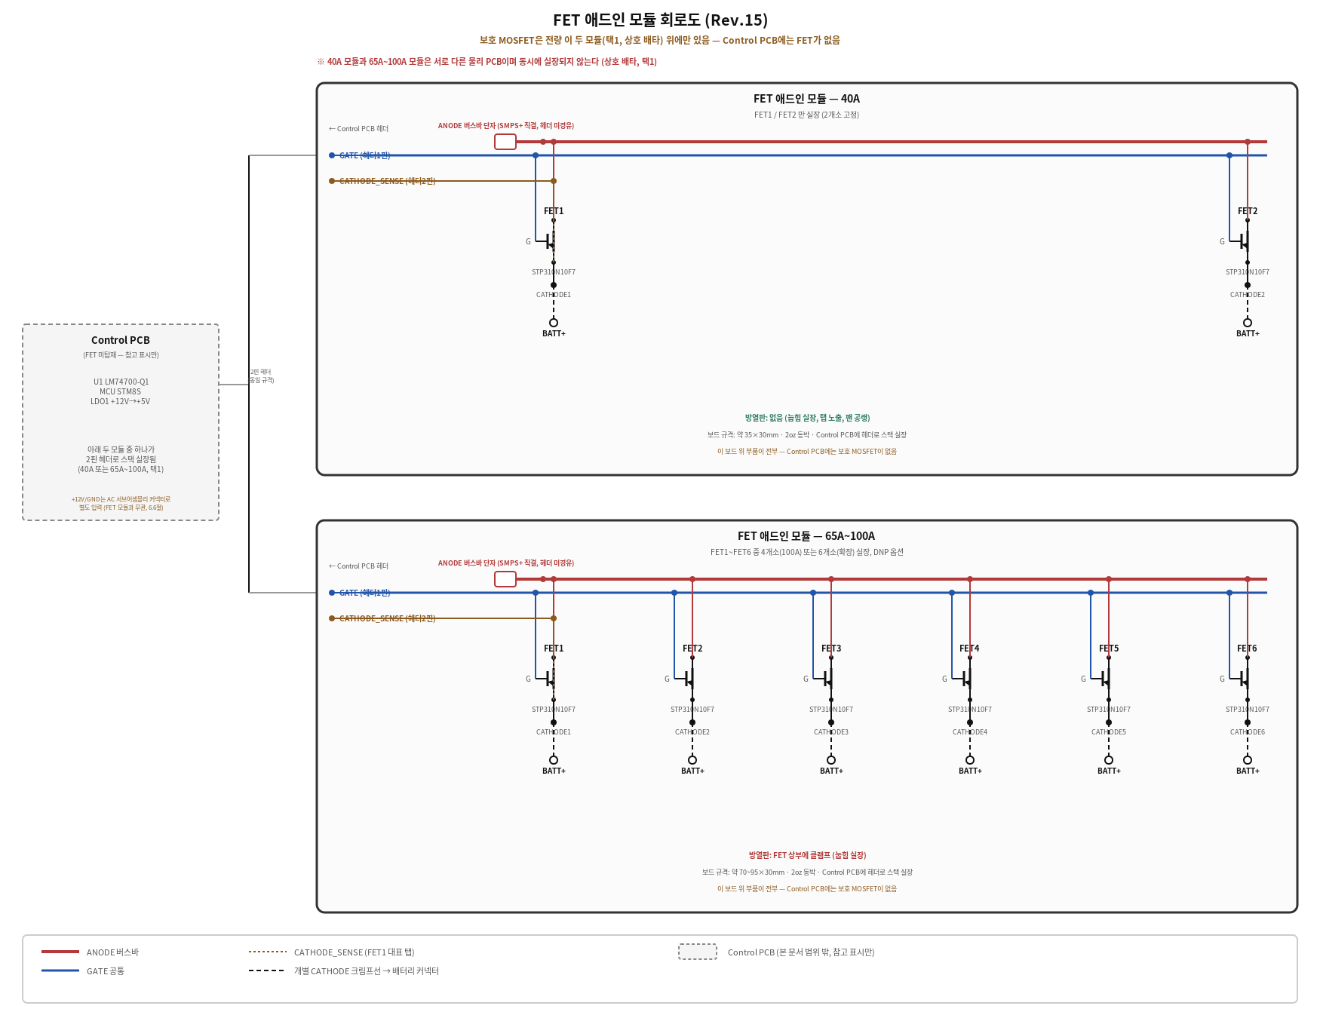
그림 4. FET 애드인 모듈 회로도 (40A / 100A, Rev.15 -- 두 모듈은 서로 다른 물리 PCB이며 상호 배타적으로 실장됨. Control PCB에는 보호 MOSFET이 없다.)

6.8 배치 요약
구역 | 배치 부품 | 비고
AC 인렛 모듈 (오프보드) | Schurter EC11 (IEC 60320 C20, 16A/250VAC, 퓨즈홀더+2극 스위치 내장) | 섀시 패널 마운트, 어느 PCB에도 비실장. AC 전원 서브어셈블리 상류(6.6절)
AC 전원 서브어셈블리 (오프보드) | 입력단 릴레이 JQX-13F+PYF08A-E 소켓, AUX1(Hi-Link HLK-15LS12), D2(1N4148 플라이백) | Control PCB와 저전압 커넥터 3핀(+12V/GND/RELAY_COIL_B)으로만 연결, AC 트레이스는 Control PCB에 없음(6.6절)
2차측 - 파워 (Control PCB) | SMPS 입력 커넥터, 배터리 출력 커넥터(PP45/SB120), FET 모듈 헤더 소켓(GATE+CATHODE_SENSE, 2핀), LDO1(+12V→+5V 로컬 재생성) | 보호 MOSFET 없음(전량 모듈로 이전). ANODE(worst-case 100A)는 헤더 미경유, 별도 대전류 버스바로 SMPS 입력 커넥터에서 모듈까지 직결. CATHODE 크림프도 헤더 미경유·직결
FET 애드인 모듈 — 40A (FET1/FET2) | 보호 MOSFET×2, 눕힘(lay-flat) 실장, 방열판 없음(탭 노출·팬 공랭) | 별도 보드 약 35×30mm, 2oz 동박, 헤더로 Control PCB에 스택 실장 (Rev.15: 방열판 폐지)
FET 애드인 모듈 — 100A (FET1~FET6 중 4~6개소) | 보호 MOSFET×4~6(가변), 눕힘(lay-flat) 실장, 공용 방열판을 FET 상부에 클램프, FET별 개별 절연패드 | 별도 보드 약 70~95×30mm(6개소 풋프린트 상시 확보), 2oz 동박, 40A 모듈과 동일 헤더 규격(상호 교체 실장)
2차측 - 로직 (Control PCB) | MCU, 릴레이 구동(Q1/Rb/D1), 전압분배/NTC 센싱, FND·버튼·상태LED(Sub PCB 통합, Rev.14) | 파워 영역과 5mm 이상 이격, 별도 그라운드

6.9 개략 레이아웃 (플로어플랜)
(Rev.14 정정) 아래는 Control PCB와 FET 애드인 모듈의 개략적인 구역 배치를 나타낸 참고 그림이다(실제 아트웍 좌표가 아닌 계획 단계의 개념도). 상단은 Control PCB로, AC 도메인이 없는 저전압/DC 전용 보드이므로 1차측/2차측 절연 슬롯 대신 파워 구역(SMPS 입력·배터리 출력 커넥터, FET 모듈 헤더 소켓, 릴레이 구동회로)과 로직 구역(MCU, 센싱, LDO1)을 최소 5mm 이격으로 분리 배치한다. 하단은 헤더에 스택 실장되는 FET 애드인 모듈(40A: FET1/2 눕힘·방열판 없음, 100A: FET1~6 중 4~6개소 눕힘·상부 방열판 클램프)로, 모듈 내에서 FET를 나란히 대칭 배치하여 배터리 출력 커넥터까지의 크림프 배선 길이를 맞추는 것을 의도한다.
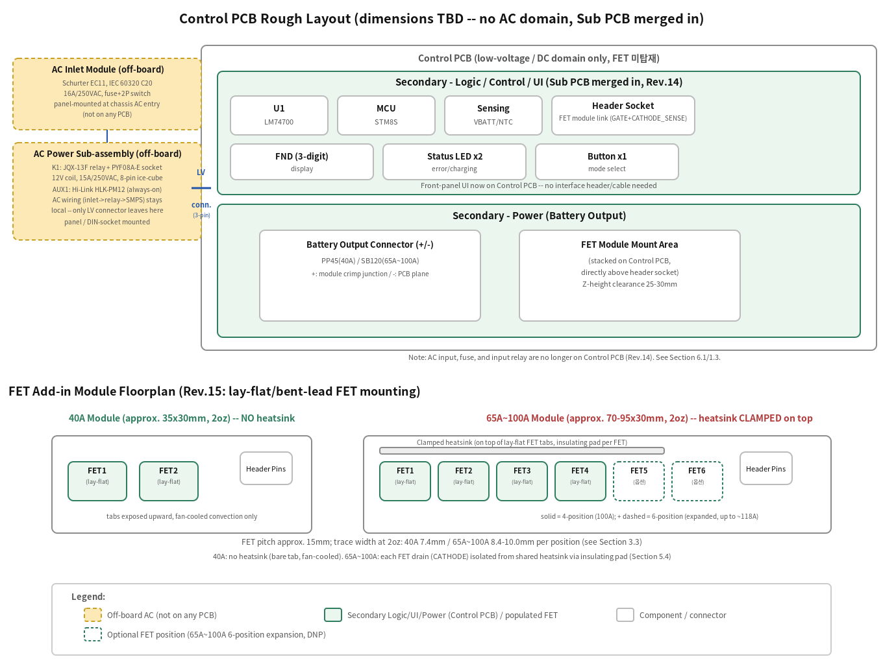
그림 2. Control PCB 및 FET 애드인 모듈 개략 레이아웃 (평면 배치, 축척 아님)

7. 아트웍 체크리스트
① FET 애드인 모듈 - Control PCB 헤더 핀 배열(GATE/CATHODE_SENSE/극성 오조립 방지 키잉) 확인 및 ANODE 공통넷이 헤더를 거치지 않고 별도 버스바로 SMPS 입력 커넥터에서 모듈까지 직결되는지 여부,
② Control PCB에는 1차측(AC) 도메인이 없으므로 해당 항목 삭제(6.1절) — 대신 파워/로직 영역 5mm 이상 이격 확보 여부(④ 항목과 통합 확인),
③ 100A 모듈: 보호 MOSFET 공용 소형 콤형 방열판(모듈 내 실장 FET 전수 공용 1종, 6개소 풋프린트 기준 약 90×20×15mm, Rth(s-a)≈15°C/W급)을 눕힌 FET 상부에 클램프 실장 시 FET별 개별 절연패드 적용 및 프레임 그라운드 대비 절연·이격 확보 여부(CATHODE가 FET별 개별 넷이므로 방열판 비절연 접촉 금지). 40A 모듈은 방열판·절연패드 자체가 없으므로 해당 항목 미적용, 대신 탭 노출부와 인접 도전부 사이 이격만 확인,
④ 센싱 배선과 파워 트레이스 5mm 이상 이격 여부, ⑤ 파워/로직 그라운드 스타 포인트 단일 연결 여부,
⑥ 모듈 내 FET의 게이트 내부트레이스(ANODE 공통넷) 공유 및 CATHODE 개별 크림프 배선 길이 매칭 여부(U1은 FET1만 직접 센싱하므로 필수 조건),
⑦ AC 전원 서브어셈블리 저전압 커넥터(3핀: +12V/GND/RELAY_COIL_B) 핀 배치가 라인업 공용 규격과 일치하는지, 그리고 LDO1/D2 실장 여부(6.6절),
⑧ 40A/100A 모듈 모두 2oz 동박 적용 및 전 절연거리 항목에 20% 이상 마진 반영 여부. 위 8개 항목을 아트웍 완료 후 DRC 및 육안 검토로 확인한다.

8. 주요 부품 참고 사진
아래는 본 아트웍 설계에서 참조하는 핵심 부품의 실물 참고 사진이다 (제조사/유통사 공개 자료 기준, 실제 조달 제품의 마킹·리비전은 발주 시점에 따라 다를 수 있음).
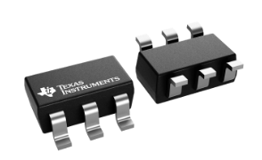  U1 - LM74700-Q1 (SOT23-6), TI 역접속 보호 컨트롤러 | 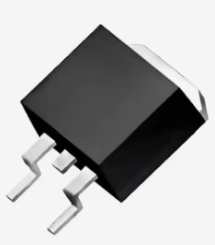  MOSFET - STP310N10F7 (TO-263, D2PAK), STMicroelectronics
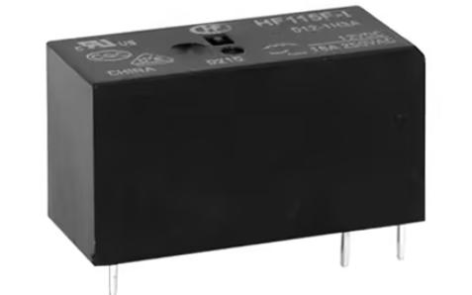  입력단 릴레이 예시 사진(범용 소형 파워릴레이 폼팩터 참고용 - 실제 채택 부품: Songle SRD-12VDC-SL-C) | 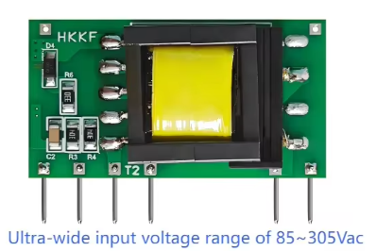  AUX AC-DC 모듈 예시 사진(Hi-Link HLK-15LS12, 12V/15W, 85~305VAC 광입력, v12부터 채택)
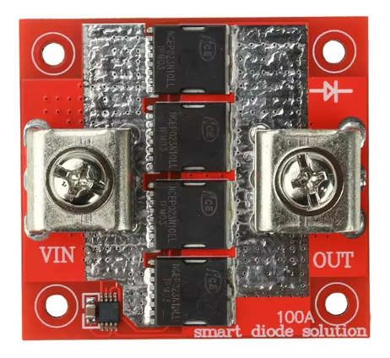
Ideal diode FET module (Size may vary)

